



  





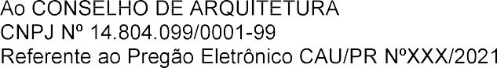





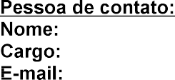





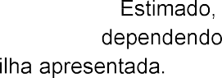

Assinado digitalmente por:

Marcos Vinicius Rissatto Ramos

Membro CPL







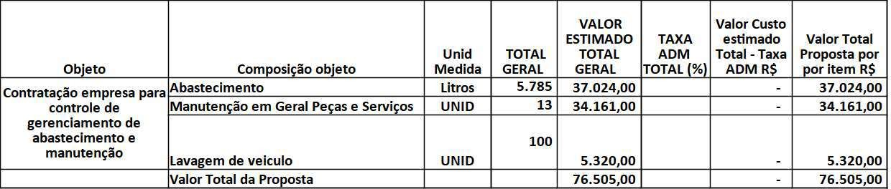













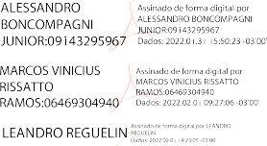



João Eduardo Dressler Carvalho